**МИНОБРНАУКИ РОССИИ**

**САНКТ-ПЕТЕРБУРГСКИЙ ГОСУДАРСТВЕННЫЙ**

**ЭЛЕКТРОТЕХНИЧЕСКИЙ УНИВЕРСИТЕТ**

**«ЛЭТИ» ИМ. В.И. УЛЬЯНОВА (ЛЕНИНА)**

**КАФЕДРА САПР**

**ОТЧЕТ**

**по лабораторной работе №1**

**по дисциплине «Объектно-ориентированное программирование»**

**Тема: Обзор языка C#**

|  |  |  |
| --- | --- | --- |
| **Студенты гр. 9301** |  | **Примакова Е.Е..** |
|  |  | **Русанова К.В.** |
|  |  | **Синицкая В.А.** |
| **Преподаватель** |  | **Новакова Н.Е.** |

**Санкт-Петербург**

**2021**

# 1. Цель работы

Знакомство с синтаксисом языка. Получение навыков начальной работы с консолью. Ввод и вывод данных, обработка исключений, арифметические операции.

# 2. Анализ задачи

Задача 1 — написать программу, считывающую имя пользователя и здоровающуюся с ним;

Задача 2 — написать программу, вычисляющую частное двух чисел, реализовать проверку на возможные исключения.

# 3. Формальная постановка задачи

## 3.1 Исходные данные

Задача 1 — имя пользователя, строка;

Задача 2 — два числа, целые числа.

## 3.2 Результирующие (выходные) данные

Задача 1 — приветствие пользователю;

Задача 2 — результат деления, если оно корректно и сообщение об ошибке, если нет.

# 4. Текст программы

Задача 1:

using System;

namespace lab1

{

class greeting

{

static void Main(string[] args)

{

string name;

Console.WriteLine("Please, enter your name");

name = Console.ReadLine();

Console.WriteLine("Hello, {name}");

}

}

}

Задача 2:

using System;

namespace lab1

{

class greeting

{

static void Main(string[] args)

{

string name;

int i, j;

Console.WriteLine("Please, enter two numbers with enter as a divider");

name = Console.ReadLine();

i = Convert.ToInt32(name);

name = Console.ReadLine();

j = Convert.ToInt32(name);

int k;

try

{

k = i / j;

Console.WriteLine("Result is {0}", k);

}

catch

{

Console.WriteLine("Exception!");

}

}

}

}

# 5. Контрольный пример

Задача 1

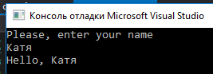

Рисунок 1. Вывод приветствия.

Задача 2

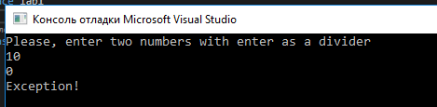

Рисунок 2. Неправильный ввод

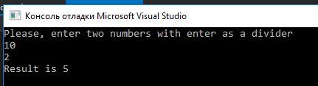

Рисунок 3. Правильный ввод

# 6. Полученные результаты

Задача 1 — в ходе работы пользователю было выведено приветствие

Задача 2 — результат деления чисел верный, при некорректном вводе обрабатывается исключение.

# 7. Выводы

Данная работа позволила узнать о работе ввода и вывода языка, познакомиться с его конструкциями.